ПРОТИВОПОЖАРНЫЙ РЕЖИМ ПРОДОЛЖАЕТСЯ
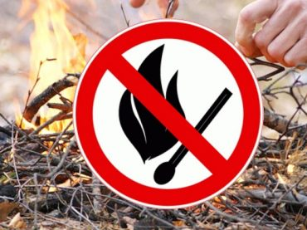
НАПОМИНАЕМ, что Губернатор Александр Беглов подписал постановление Правительства Санкт-Петербурга «Об установлении на территории Санкт-Петербурга особого противопожарного режима».
Особый противопожарный режим вводится на период с 26 апреля 2021 по 12 июля 2021 года.

В указанный период запрещается:
- разведение огня, сжигание мусора, сухой растительности, проведение всех видов пожароопасных работ на территории зеленых насаждений общего пользования, городских лесов и на особо охраняемых природных территориях;
- посещение гражданами лесопарковых зон, городских лесов, за исключением граждан, деятельность которых непосредственно связана с пребыванием в указанных местах;
- въезд транспортных средств в парки, лесопарковые зоны, городские леса (кроме дорог общего пользования),
Нарушения требований пожарной безопасности, совершенные в условиях особого противопожарного режима, влекут наложение административного штрафа на граждан в размере от 2 000 до 4 000 рублей; на должностных лиц от 15 000 до 30 000 рублей; на лиц, осуществляющих предпринимательскую деятельность без образования юридического лица от 30 000 до 40 000 рублей; на юридических лиц от 200 000 до 400 000 рублей.
В случае возникновения или обнаружения пожара — незамедлительно звонить «01» или «112».

По информации ПСО Кировского района, Кировского отделения ВДПО.

